Titel: «$Report.title»

***«$Report.createdAt»***

|  |
| --- |
| Beschreibung |
| «$Report.description»  *Die in den nachfolgenden Kapiteln dargestellten Daten wurden festen Zeitabschnitten aggregiert und ausgewertet. Die folgenden Kapitel enthalten eine Aufstellung zu den angefallenen Werten im Durschnitt, ggf. der Summe der Werte im Zeitabschnitt, sowie die maximalen und minimalen Werte innerhalb des jeweiligen Zeitabschnitts.*  «$Report.get("asd")» |

Inhalt

Übersicht «$item.name» 2

«#foreach($item in $Report.Items)»

1. **Übersicht «$item.name»**

Die Daten werden in Zeitabschnitten von **«$item.readableInterval»** dargestellt. «#if($item.showChart)»

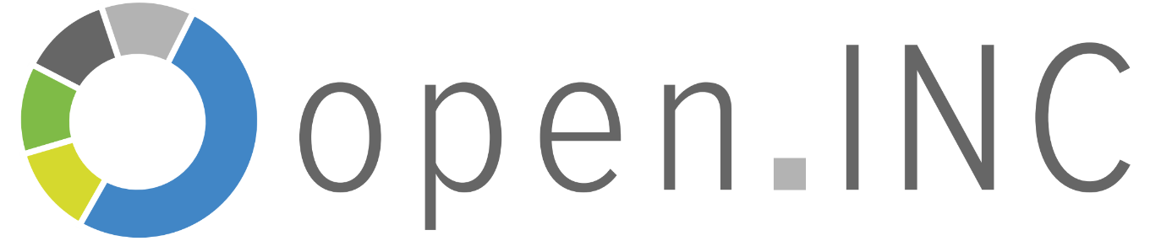«#end»

«#if($item.showData)»

|  |  |  |  |  |
| --- | --- | --- | --- | --- |
| Zeitstempel | Durchschnitt | Summe | Minimum | Maximum |
| «@before-row#foreach($value in $item.Valu» «$value.readableTime»«@after-row#end» | «$value.mean» | «#if($item.canSum)»«$value.sum»«#else»-«#end» | «$value.min» | «$value.max» |

«#end»«#end»